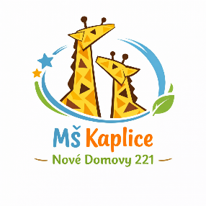
Provoz mateřských škol v Kaplici
o letních prázdninách 2026

- Odevzdat přihlášku do každé školky dle termínu docházky (do 29.5.2026)

- Povinné přílohy: EVIDENČNÍ LIST, ZMOCNĚNÍ PRO PŘEDÁVÁNÍ DÍTĚTE (kopie na požádání zajistí třídní učitelky)

- Přihlášky jsou přijímány do pátku 29.5.2026!!!

- Na pozdější podání přihlášky nebude brán zřetel!!!

14.4.2026 Jana Bartyzalová, ředitelka

